**Держать курс на развитие**

В Панковке прошла церемония вступления в должность нового главы.

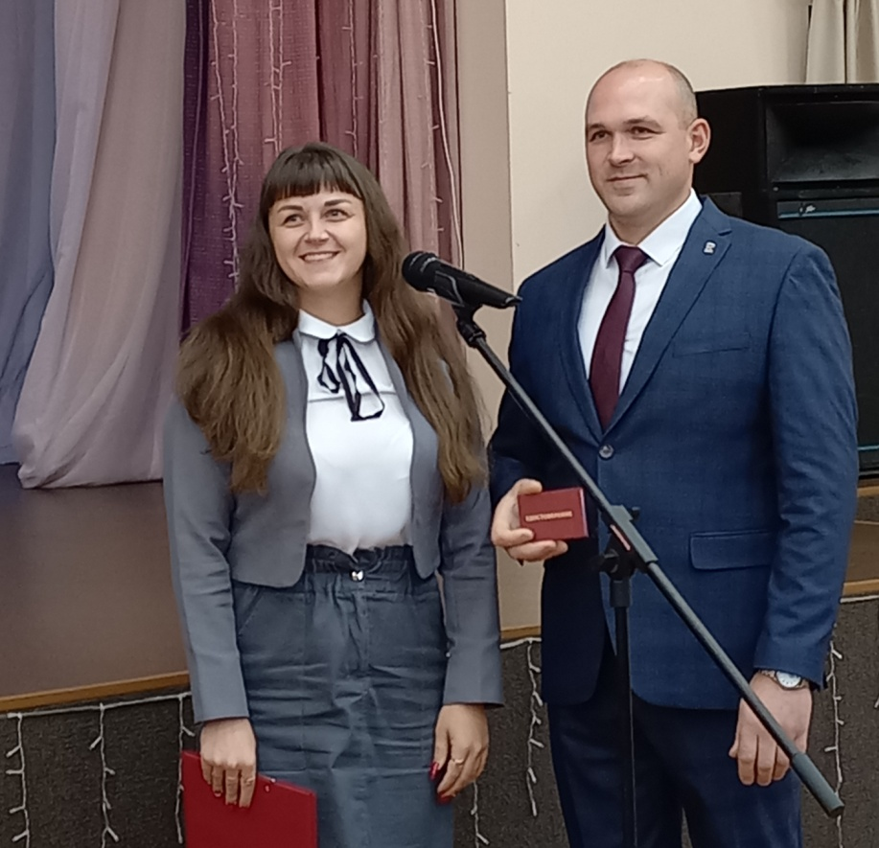

В прошлую пятницу, 23 сентября, в районном Доме молодёжи состоялась инаугурация избранного главы Панковского городского поселения Артема Петрова. На торжественную церемонию пришли представители органов власти, депутаты, общественники, жители.

По традиции вначале прозвучал гимн Российской Федерации. После председатель Территориальной избирательной комиссии Светлана Мазунова огласила результаты выборов. За кандидата от партии «Единая Россия» Артема Петрова проголосовали 65,55% избирателей. Светлана Юрьевна вручила ему соответствующее удостоверение.

Артем Петров произнес текст торжественной присяги, пообещав землякам добросовестно исполнять свои обязанности, защищать интересы населения и действовать на благо процветания Панковского городского поселения и его жителей.

С вступлением в должность молодого главу поздравили депутат Новгородской областной Думы Николай Верига, первый заместитель главы администрации Новгородского района Ирина Щербань, руководитель исполнительного комитета Новгородского регионального отделения Партии «Единая Россия» Мария Белкова. С напутственным словом от лица глав всех девяти поселений Новгородского района также выступил глава Ермолинского поселения Александр Козлов.

В ответном слове Артем Сергеевич поблагодарил главу Новгородского района Олега Шахова, его заместителя по социальным вопросам Наталию Матвееву, свою команду, жителей и всех, кто поддержал его на выборах.

— Сегодня важный и волнительный день. Для меня большая честь и большая ответственность — быть главой поселения, работать с людьми, которые поверили в меня и верят в развитие нашего поселения. Вы оказали мне огромное доверие, и я сделаю все, чтобы его оправдать, — сказал Артем Петров.

Юлия КУЗЬМЕНКО

Фото автора